LAPORAN PRAKTIKUM
WEB DESIAN
MODUL 2
Dosen Pengampu: Dede Irawan, M.Kom


Nama  NIM  Kelas | :  :  : | Helmi Naser Bahmed  20250910054  SINFC-02 2025
Disusun oleh :

FAKULTAS ILMU KOMPUTER
UNIVERSITAS KUNINGAN
2026

KATA PENGANTAR
Laporan ini dibuat untuk pelaksanaan praktikum Modul 2 mengenai Pengenalan Git yang merupakan bagian dari mata kuliah Praktikum Web Design dengan dosen pengampu Bapak Dede Irawan, M.Kom. Praktikum ini bertujuan untuk memberikan pemahaman dasar kepada mahasiswa mengenai Git sebagai sistem pengontrol versi (version control system), mulai dari pengenalan Git, penggunaan perintah dasar, pembuatan repository, hingga menghubungkan dan mengunggah proyek ke GitHub. Dalam laporan ini, saya menuliskan langkah-langkah praktikum, script atau perintah yang digunakan, tampilan hasil, serta analisis sederhana dari kegiatan praktikum yang telah dilakukan.

Saya menyadari bahwa dalam penyusunan laporan ini masih terdapat kekurangan karena keterbatasan pengetahuan dan kemampuan saya. Oleh karena itu, saya sangat menghargai kritik dan saran yang membangun untuk menyempurnakan laporan ini. Terima kasih saya ucapkan kepada Bapak Dede Irawan, M.Kom., serta semua pihak yang telah memberikan bimbingan selama proses pelaksanaan praktikum dan penyusunan laporan ini. Semoga laporan ini dapat memberikan manfaat dan memenuhi tugas sesuai dengan harapan.

Kuningan,4 November 2026

DAFTAR ISI

KATA PENGANTAR ii
DAFTAR ISI iii
BAB I 4
PRETEST 4
BAB II 5
PEMBAHASAN 5
BAB III 5
POSTEST 5
BAB IV 6
POST TEST 6
BAB V 7
LATIHAN/TUGAS 7
BAB V 8

BAB I

PRETEST
1. Apa tujuan dari menggunakan version control dalam pengembangan perangkat lunak?
2. Jelaskan perbedaan antara git add dan git commit!
3. Bagaimana cara membuat branch baru di Git?
Jawaban :
1. Version control digunakan untuk mencatat dan mengelola setiap perubahan pada kode program. Dengan adanya version control, pengembang dapat melihat riwayat perubahan, mengembalikan kode ke versi sebelumnya, serta bekerja sama dalam mengembangkan perangkat lunak.
2. git add digunakan untuk memasukkan file atau perubahan ke dalam staging area sebelum disimpan.
- git commit digunakan untuk menyimpan perubahan yang sudah berada di staging area ke dalam riwayat repository Git.
3. Untuk membuat branch baru, gunakan perintah:
git branch nama-branch
Untuk langsung berpindah ke branch yang baru dibuat, gunakan:
git switch -c nama-branch

BAB II

PEMBAHASAN
PRAKTIKUM
Pada praktikum Modul 2 ini, kegiatan diawali dengan membuat akun GitHub melalui situs resminya. Setelah akun berhasil dibuat dan diverifikasi melalui email, selanjutnya dilakukan instalasi Git pada perangkat. Proses instalasi diakhiri dengan memastikan Git telah terpasang dengan benar melalui perintah git --version pada terminal Visual Studio Code.
Selanjutnya, dilakukan konfigurasi nama pengguna dan email, kemudian membuat repository lokal menggunakan perintah git init. File latihan yang telah dibuat ditambahkan ke staging area menggunakan perintah git add, kemudian diperiksa menggunakan git status dan disimpan ke dalam riwayat repository dengan perintah git commit.
Tahap berikutnya adalah menghubungkan repository lokal dengan repository GitHub. Pada praktikum ini, repository dibuat menggunakan akun GitHub 20250910054-source dengan nama repository laprak-webdesain. Repository tersebut menggunakan branch utama main dan berisi beberapa file HTML, yaitu Latihan_01_01.html, Latihan_01_02.html, Latihan_01_03.html, Latihan_01_04.html, Latihan_01_05.html, Post_Test_01.html, dan Tugas_01.html.
Setelah repository berhasil dihubungkan, perubahan dikirim dari repository lokal ke GitHub menggunakan perintah git push -u origin main. Berdasarkan hasil praktikum, file-file yang telah dibuat berhasil ditampilkan pada repository GitHub sehingga dapat disimpan secara online dan diakses kembali melalui tautan berikut:
https://github.com/20250910054-source/laprak-webdesain
Dari praktikum ini, mahasiswa dapat memahami cara menggunakan Git dan GitHub untuk mengelola proyek, mencatat perubahan kode program, serta mengunggah dan menyimpan file proyek secara online agar lebih mudah dikelola dan dikembangkan.

BAB IV

POST TEST
1. Apa fungsi dari git merge dalam workflow Git?
2. Jelaskan cara mengatasi konflik saat melakukan merge!
3. Tulis langkah-langkah untuk menambahkan file baru ke repository Git dan melakukan commit
Jawaban
1. git merge berfungsi untuk menggabungkan perubahan dari satu branch ke branch lainnya. Perintah ini memungkinkan pengembang menggabungkan hasil pekerjaan dari beberapa branch ke dalam satu branch utama tanpa harus menyalin kode secara manual.
2. Konflik merge dapat terjadi ketika terdapat perubahan pada bagian file yang sama di dua branch berbeda. Cara mengatasinya adalah:
- Periksa file yang mengalami konflik menggunakan git status.
- Buka file tersebut melalui Visual Studio Code.
- Tentukan perubahan yang ingin digunakan atau gabungkan kedua perubahan.
- Hapus tanda konflik seperti <<<<<<<, =======, dan >>>>>>>.
- Simpan file yang sudah diperbaiki.
- Jalankan perintah git add . untuk menandai konflik telah diselesaikan.
- Jalankan git commit untuk menyelesaikan proses merge
3. Langkah-langkah untuk menambahkan file baru dan melakukan commit adalah:
- Buat file baru di dalam folder proyek.
- Buka terminal pada Visual Studio Code.
- Periksa perubahan menggunakan perintah:
git status
- Tambahkan file ke staging area menggunakan:

git add nama_file.html
- Periksa kembali status repository:
git status
- Simpan perubahan ke dalam repository menggunakan:
git commit -m "Menambahkan file baru"
- Jika ingin mengunggah perubahan ke GitHub, gunakan:
git push origin main

BAB V

LATIHAN/TUGAS
1. Buatlah repository Git untuk proyek web dan dokumentasikan proses pembuatan, commit, dan push ke GitHub.
2. Rancanglah workflow Git yang melibatkan branch untuk fitur baru dan integrasi dengan branch utama.
3. Simpan seluruh praktikum pada modul sebelumnya kedalam repository Git yang sudah anda buat
Jawaban
1. Pada praktikum ini, saya membuat repository GitHub dengan nama laprak-webdesain menggunakan akun GitHub 20250910054-source. Proses diawali dengan membuat repository lokal menggunakan perintah git init, kemudian menambahkan file proyek menggunakan git add. Setelah itu, perubahan disimpan menggunakan git commit dan repository lokal dihubungkan dengan GitHub menggunakan git remote add origin. Terakhir, file proyek dikirim ke GitHub menggunakan perintah git push -u origin main.
Repository dapat diakses melalui tautan berikut:
https://github.com/20250910054-source/laprak-webdesain
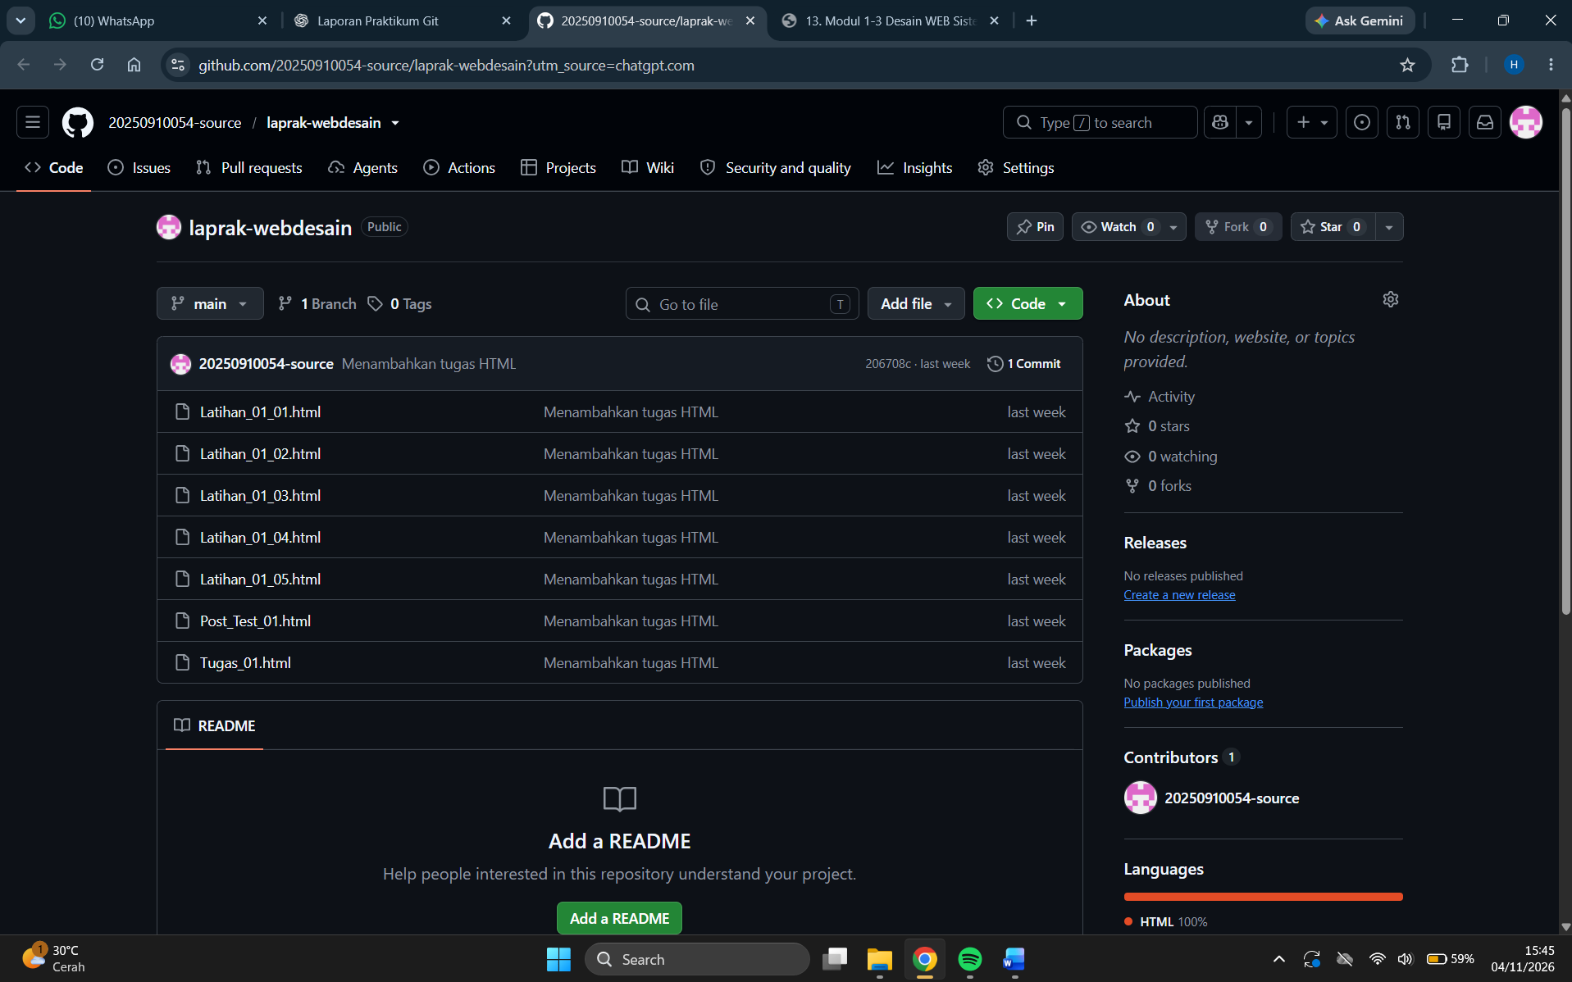
2. Workflow Git dilakukan dengan membuat branch baru untuk mengembangkan fitur tanpa mengganggu branch utama (main). Langkah-langkahnya sebagai berikut:
- Membuat branch baru menggunakan perintah git branch fitur-baru.
- Berpindah ke branch tersebut menggunakan git switch fitur-baru.
- Melakukan perubahan atau menambahkan fitur pada proyek web.
- Menambahkan perubahan menggunakan git add ..
- Menyimpan perubahan menggunakan git commit -m "Menambahkan fitur baru".
- Menggabungkan branch fitur ke branch utama dengan berpindah ke main, kemudian menjalankan git merge fitur-baru.
- Mengunggah hasil penggabungan ke GitHub menggunakan git push origin main.
Dengan workflow tersebut, pengembangan fitur dapat dilakukan secara terpisah sehingga branch utama tetap terjaga sebelum perubahan selesai diintegrasikan.
3. Seluruh file praktikum dari modul sebelumnya disimpan dalam satu repository GitHub bernama laprak-webdesain. File-file tersebut dikelompokkan berdasarkan modul agar lebih mudah ditemukan dan dikelola. Setiap penambahan atau perubahan file dilakukan melalui perintah git add, kemudian disimpan menggunakan git commit dan dikirim ke GitHub menggunakan git push.

